Пояснительная записка
Оборудование: книжка с мягкими страницами, на каждой странице задания для развития мелкой моторики рук.
Цель игры:
Создание условий для укрепления и развития мелкой моторики рук; повышения чувствительности пальцев; снятия эмоционального напряжения.
Задачи:
Образовательные:
-повышать уровень развития ребёнка;
-усиливать желание ребенка узнавать что-то новое и работать самостоятельно;
-учить анализировать, сравнивать, обобщать;
-закреплять знания о цветовой гамме.
Развивающие:
-развивать все познавательные функции (восприятие, внимание, память, мышление, речь);
-развивать моторику посредством развития тактильной чувствительности как основы «ручного интеллекта».
Воспитательные:
-воспитывать бережное отношение к книге.
Содержание игры: В данной игре на каждой странице ребёнку предлагаются
различные игры:
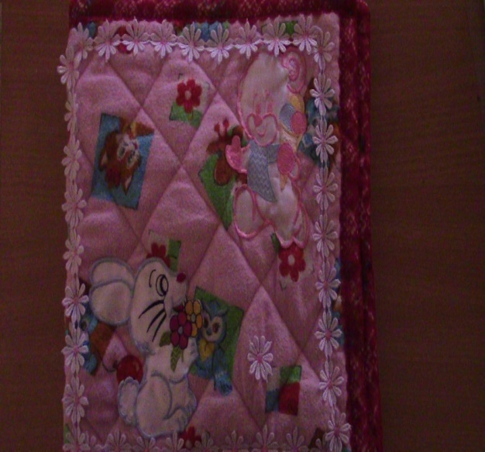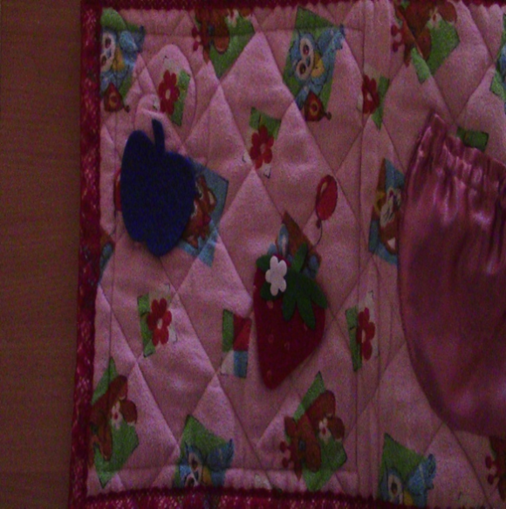
Страница «Волшебный кармашек»
Ход игры: Воспитатель предлагает детям опустив руку в кармашек, нащупать предмет и назвать его, не видя, что это конкретно. Чтобы дети не путались, сначала можно класть 1 предмет, а потом, когда они научатся так играть, уже несколько.

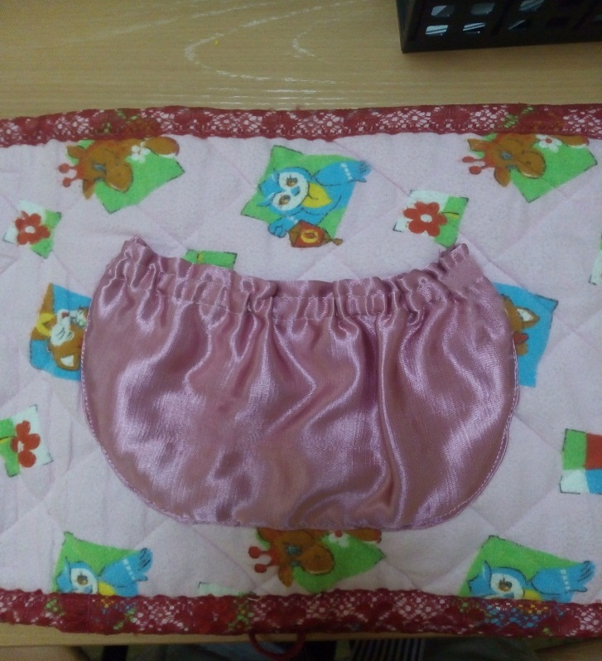

Страница «Шнуровка»

Ход игры: Эта игра является эффективным упражнением для развития мелкой моторики рук и сенсомоторной координации. Кроме того, она помогает ребёнку овладеть пространственным ориентированием, освоить такие категории, как «вверху – внизу», 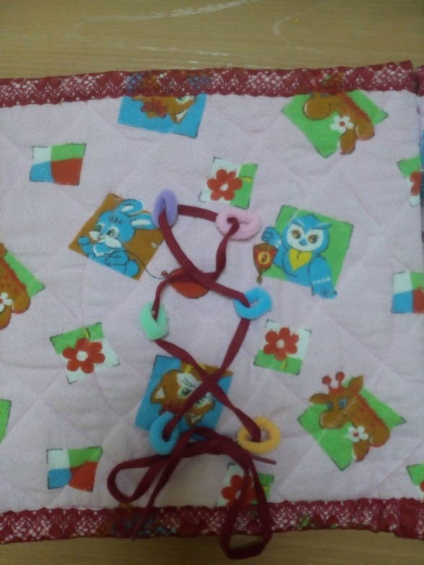
«справа – слева». Благодаря этой игре у малышей развивается глазомер, совершенствуются творческие способности, формируются навыки усидчивости, произвольного внимания, готовности руки к письму.

Страница «Разноцветные бусинки»
Ход игры: Данная игра предназначена для детей 2-3 лет, и станет хорошим помощником для воспитателей групп раннего дошкольного возраста. Эта игра охватывает и сенсорное развитие. Воспитатель дает задание ребенку передвинуть бусинки от одной пуговички к другой при помощи кончиков пальцев.
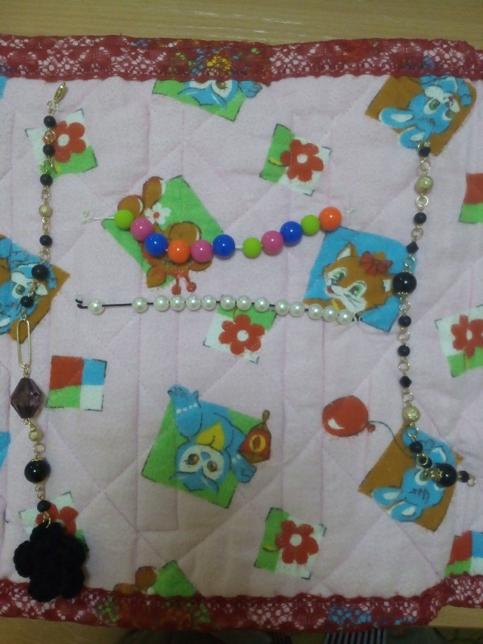

Страница «Застегни молнию»
Ребенку предлагается застегнуть и расстегнуть молнии.
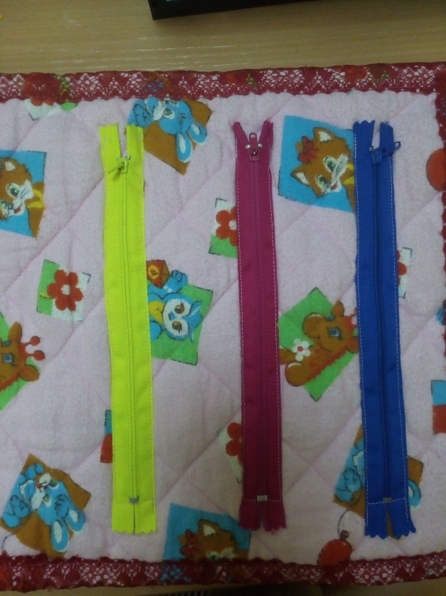

Страница «Спрячь бабочку»
Ход игры: Воспитатель создает игровую ситуацию, спрячь бабочку, чтоб ее не нашла кошка. А чтобы кошка не нашла, что нужно сделать?

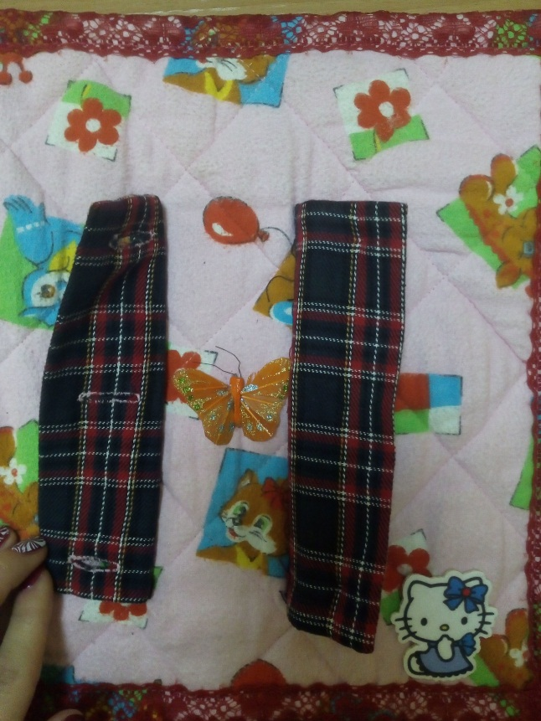

Таким образом, В процессе игры с «Книжкой - малышкой» ребенок учится сравнивать, устанавливать различие по признакам, по качеству материала, по цвету и форме, по величине. Действуя с предметами, ребенок приобретает необходимые навыки самообслуживания: умение застегнуть, расстегнуть пуговицу, замок, липучку, достать понравившийся предмет из кармашка, прикрепить его, снять, убрать на место.
Данное сенсорно - моторное пособие имеет для детей эффект новой игрушки, любопытство заставляет ребенка манипулировать с деталями книжки, переходя от одной мягкой странички к другой.

